Практико-ориентированные задания

1. Изучив биографию И.Д. Сытина, используя информацию, полученную в музее, раскройте содержание этой схемы. Что, на ваш взгляд, в судьбе И.Д. Сытина было очевидным, а что невероятным или случайным?

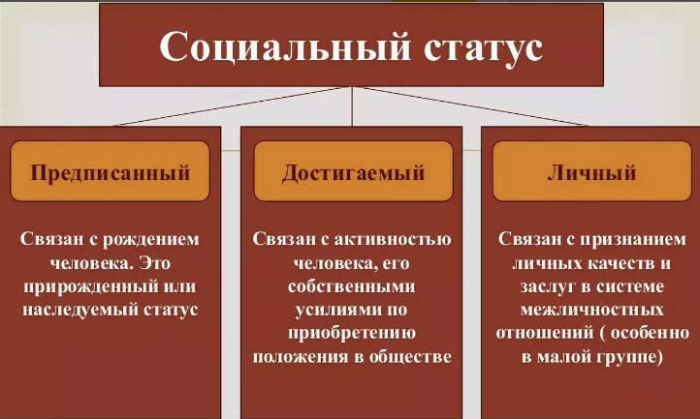

2. Заполните пропуски в тексте.
В результате активной издательской деятельности Сытина впервые были предприняты выпуски многотомных энциклопедий – Народной, Детской, Военной. В ________ году вышло издание «Великая реформа», посвященное 50-летию отмены крепостного права. В _________ году увидело свет многотомное юбилейное издание «Отечественная война 1812 года и русское общество». В_________ году – историческое исследование о трехсотлетии Дома Романовых под называнием «Три века».

Исключите из списка продукции «Товарищества» лишнее:
- наглядные пособия;
- учебная литература;
- книжки для внеклассного чтения;
- сказки для детей;
- детские журналы;
- журнал «Вокруг света»;
- карты с обозначением боевых действий Русско-турецкой войны 1877–1878 гг.;
- газета «Русское слово»;
- ежедневники;
- календари;
- газета «Ведомости».

3. Сформулируйте цель общественной и предпринемательской деятельности И.Д. Сытина.

